1. Tampilan Awal

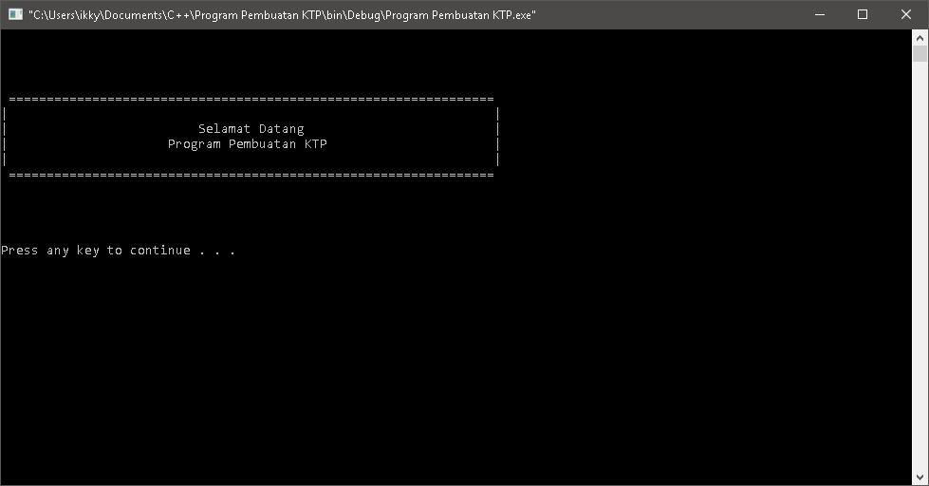

1. Login

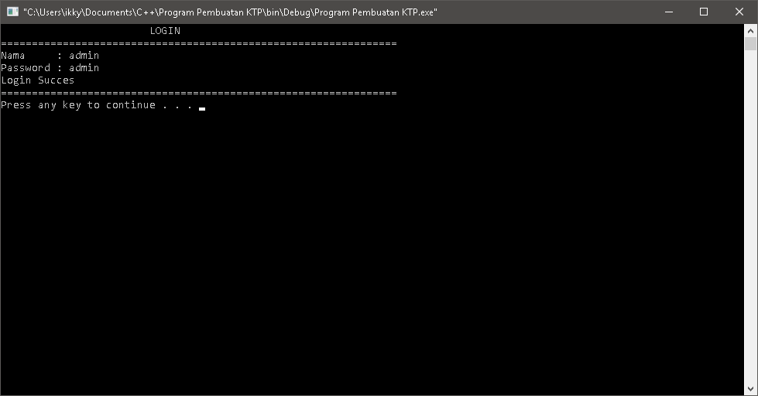

1. Menu Utama

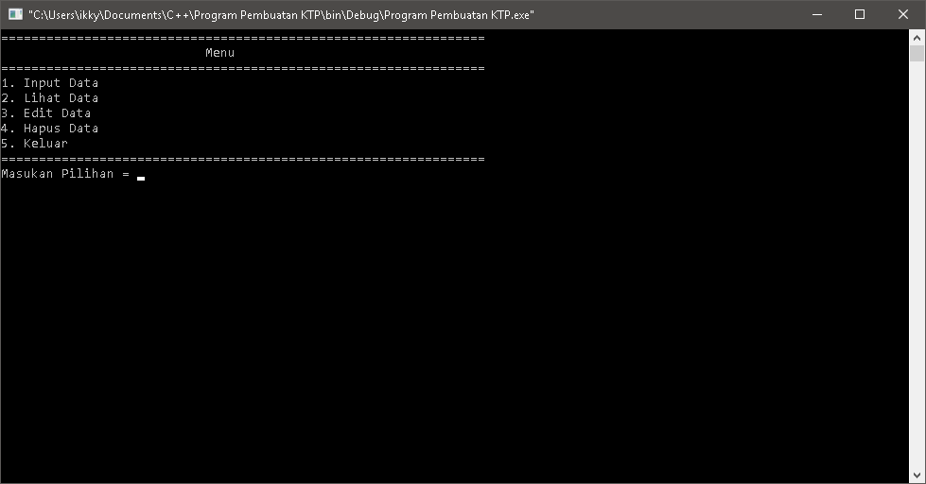

1. Input Data

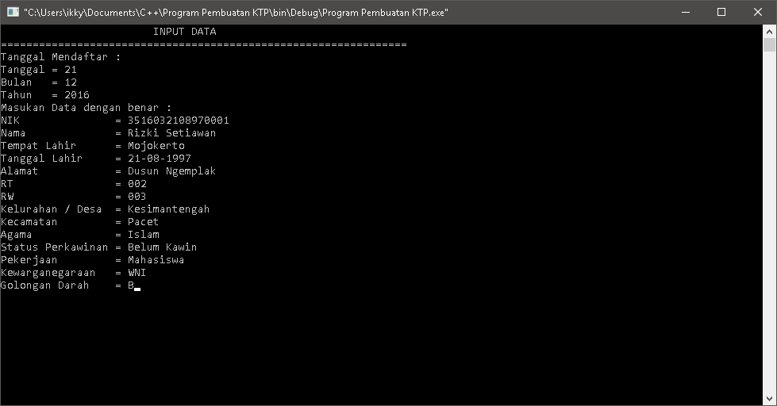

1. Data telah di input

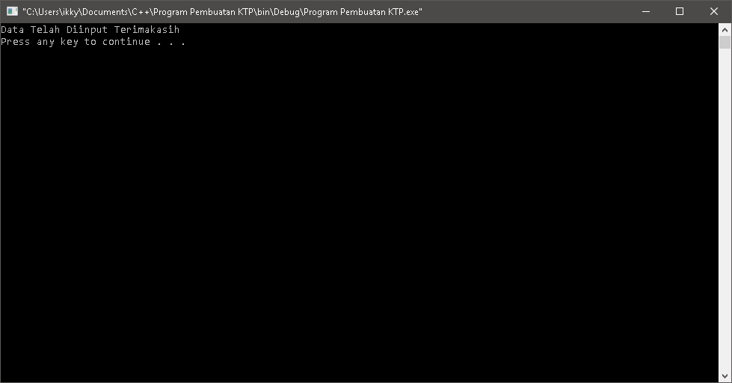

1. Tampilan tanggal KTP selesai (14 hari setelah tanggal pendaftaran)

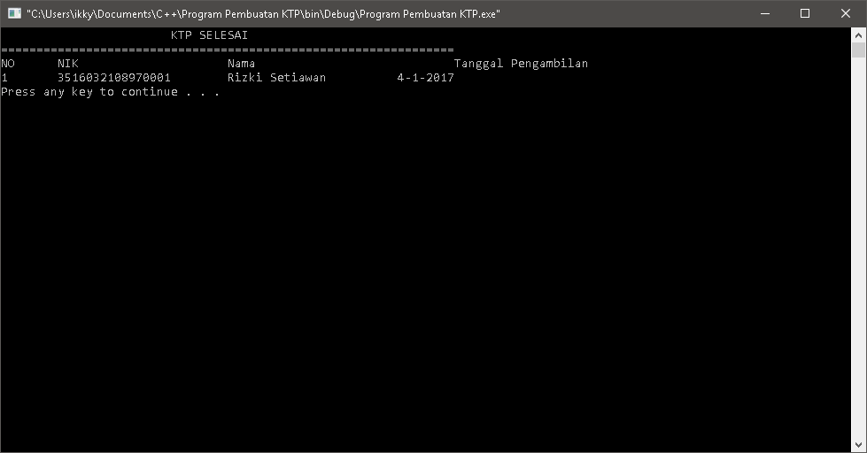

1. Proses Masukan NIK untuk lihat KTP sesuai NIK

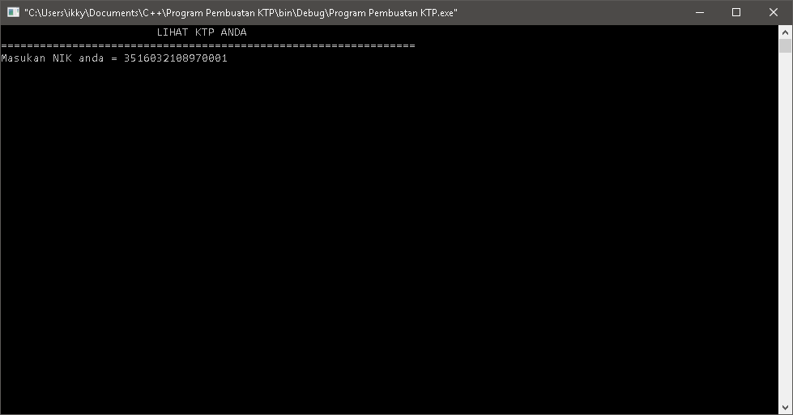

1. Tampilan KTP sesuai NIK yang di input

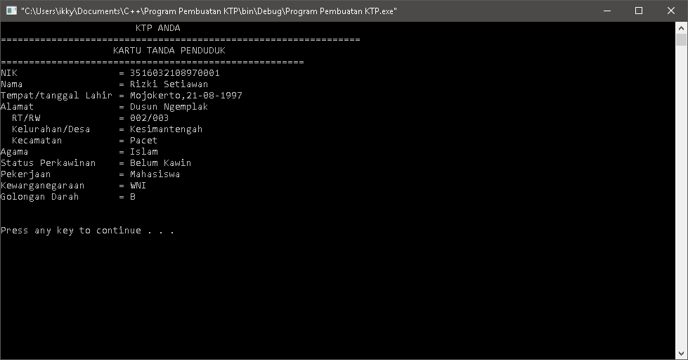

1. Masukan NIK untuk edit data sesuai NIK

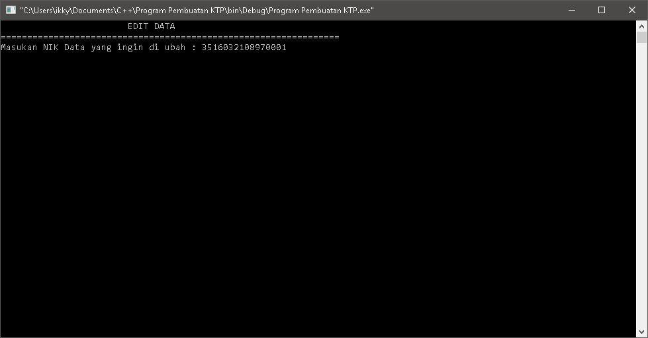

1. Tampilan Edit Data

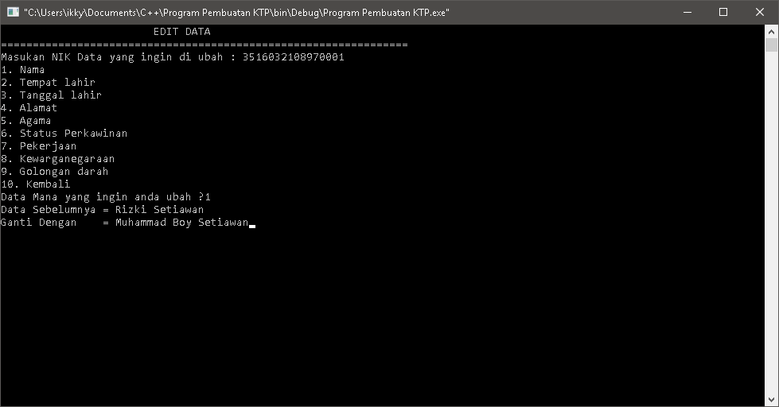

1. Konfirmasi untuk data yang akan diganti

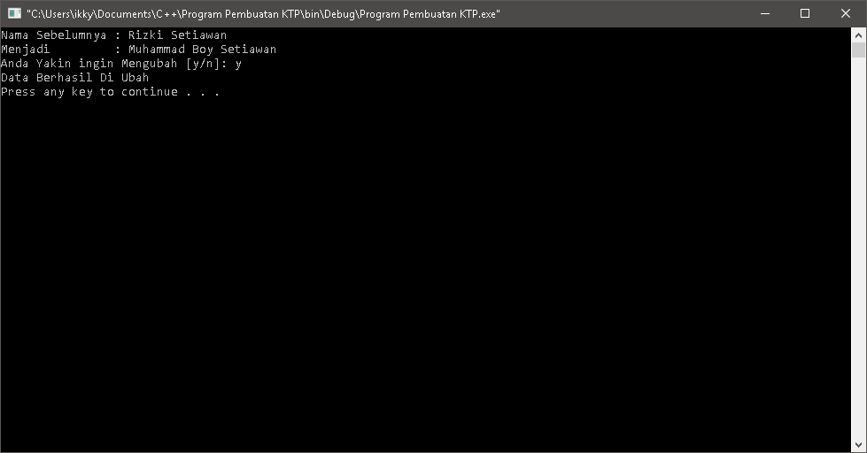

1. Input NIK untuk hapus data sesuai NIK

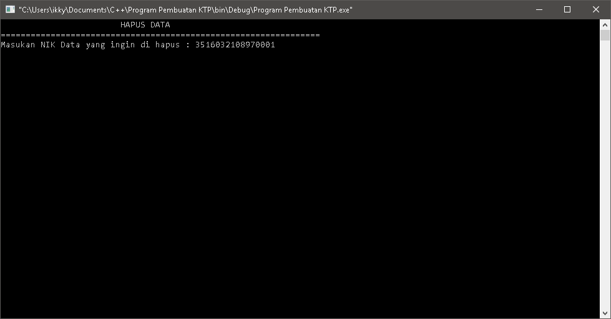

1. Tampilan KTP yang ingin dihapus

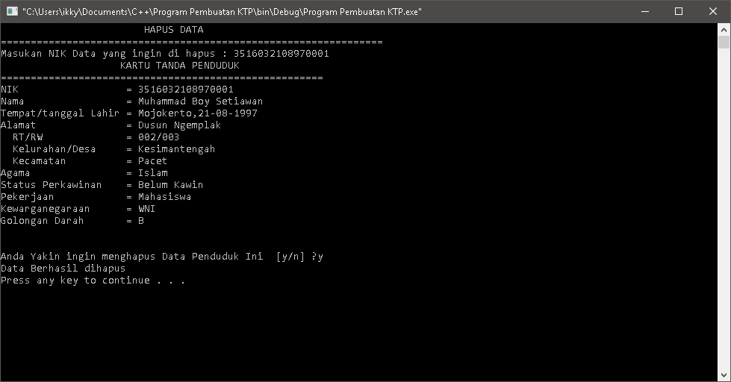

1. Tampilan saat keluar

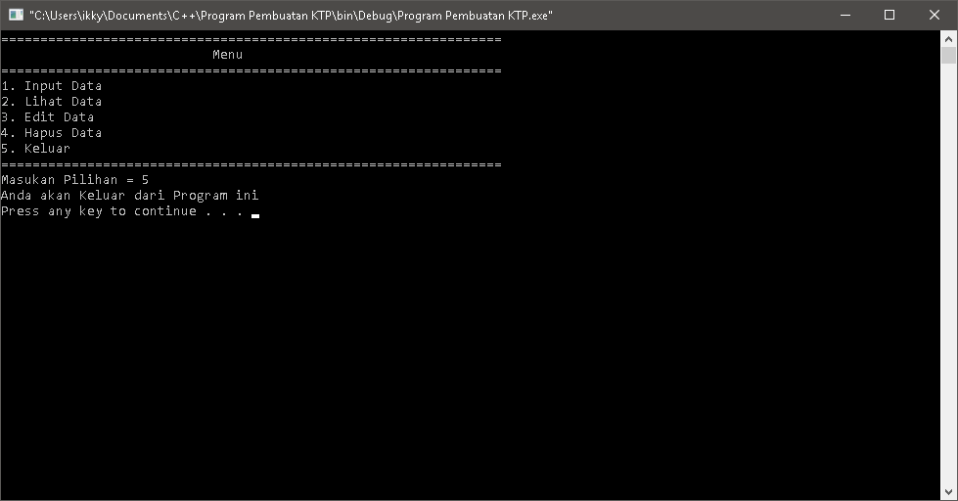

1. Program Selesai.

